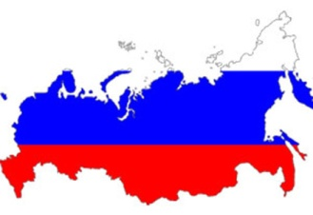

**ФЕДЕРАЛЬНЫЕ ГОСУДАРСТВЕННЫЕ ТРЕБОВАНИЯ К СТРУКТУРЕ ОСНОВНОЙ ОБЩЕОБРАЗОВАТЕЛЬНОЙ ПРОГРАММЫ ДОШКОЛЬНОГО ОБРАЗОВАНИЯ**

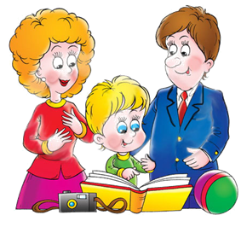

**Физическое**

Физическая культура

Здоровье

**Познавательно-речевое**

Познание

Коммуникация

Чтение художественной литературы

**Социально-личностное**

Социализация

Безопасность

Труд

**Художественно-эстетическое**

Художественное творчество

Музыка

**Модель воспитательно-образовательного процесса в ДОУ**

**Самостоятельная деятельность детей**

**Совместная деятельность взрослого и детей: образовательная деятельность, осуществляемая в процессе организации различных видов детской деятельности; образовательная деятельность, осуществляемую в ходе режимных моментов.**

**Комплексно-тематический принцип построения образовательного процесса**

Основные направления развития детей

Интеграция образовательных областей

**Взаимодействие с родителями**

**Организация предметно-развивающей среды**